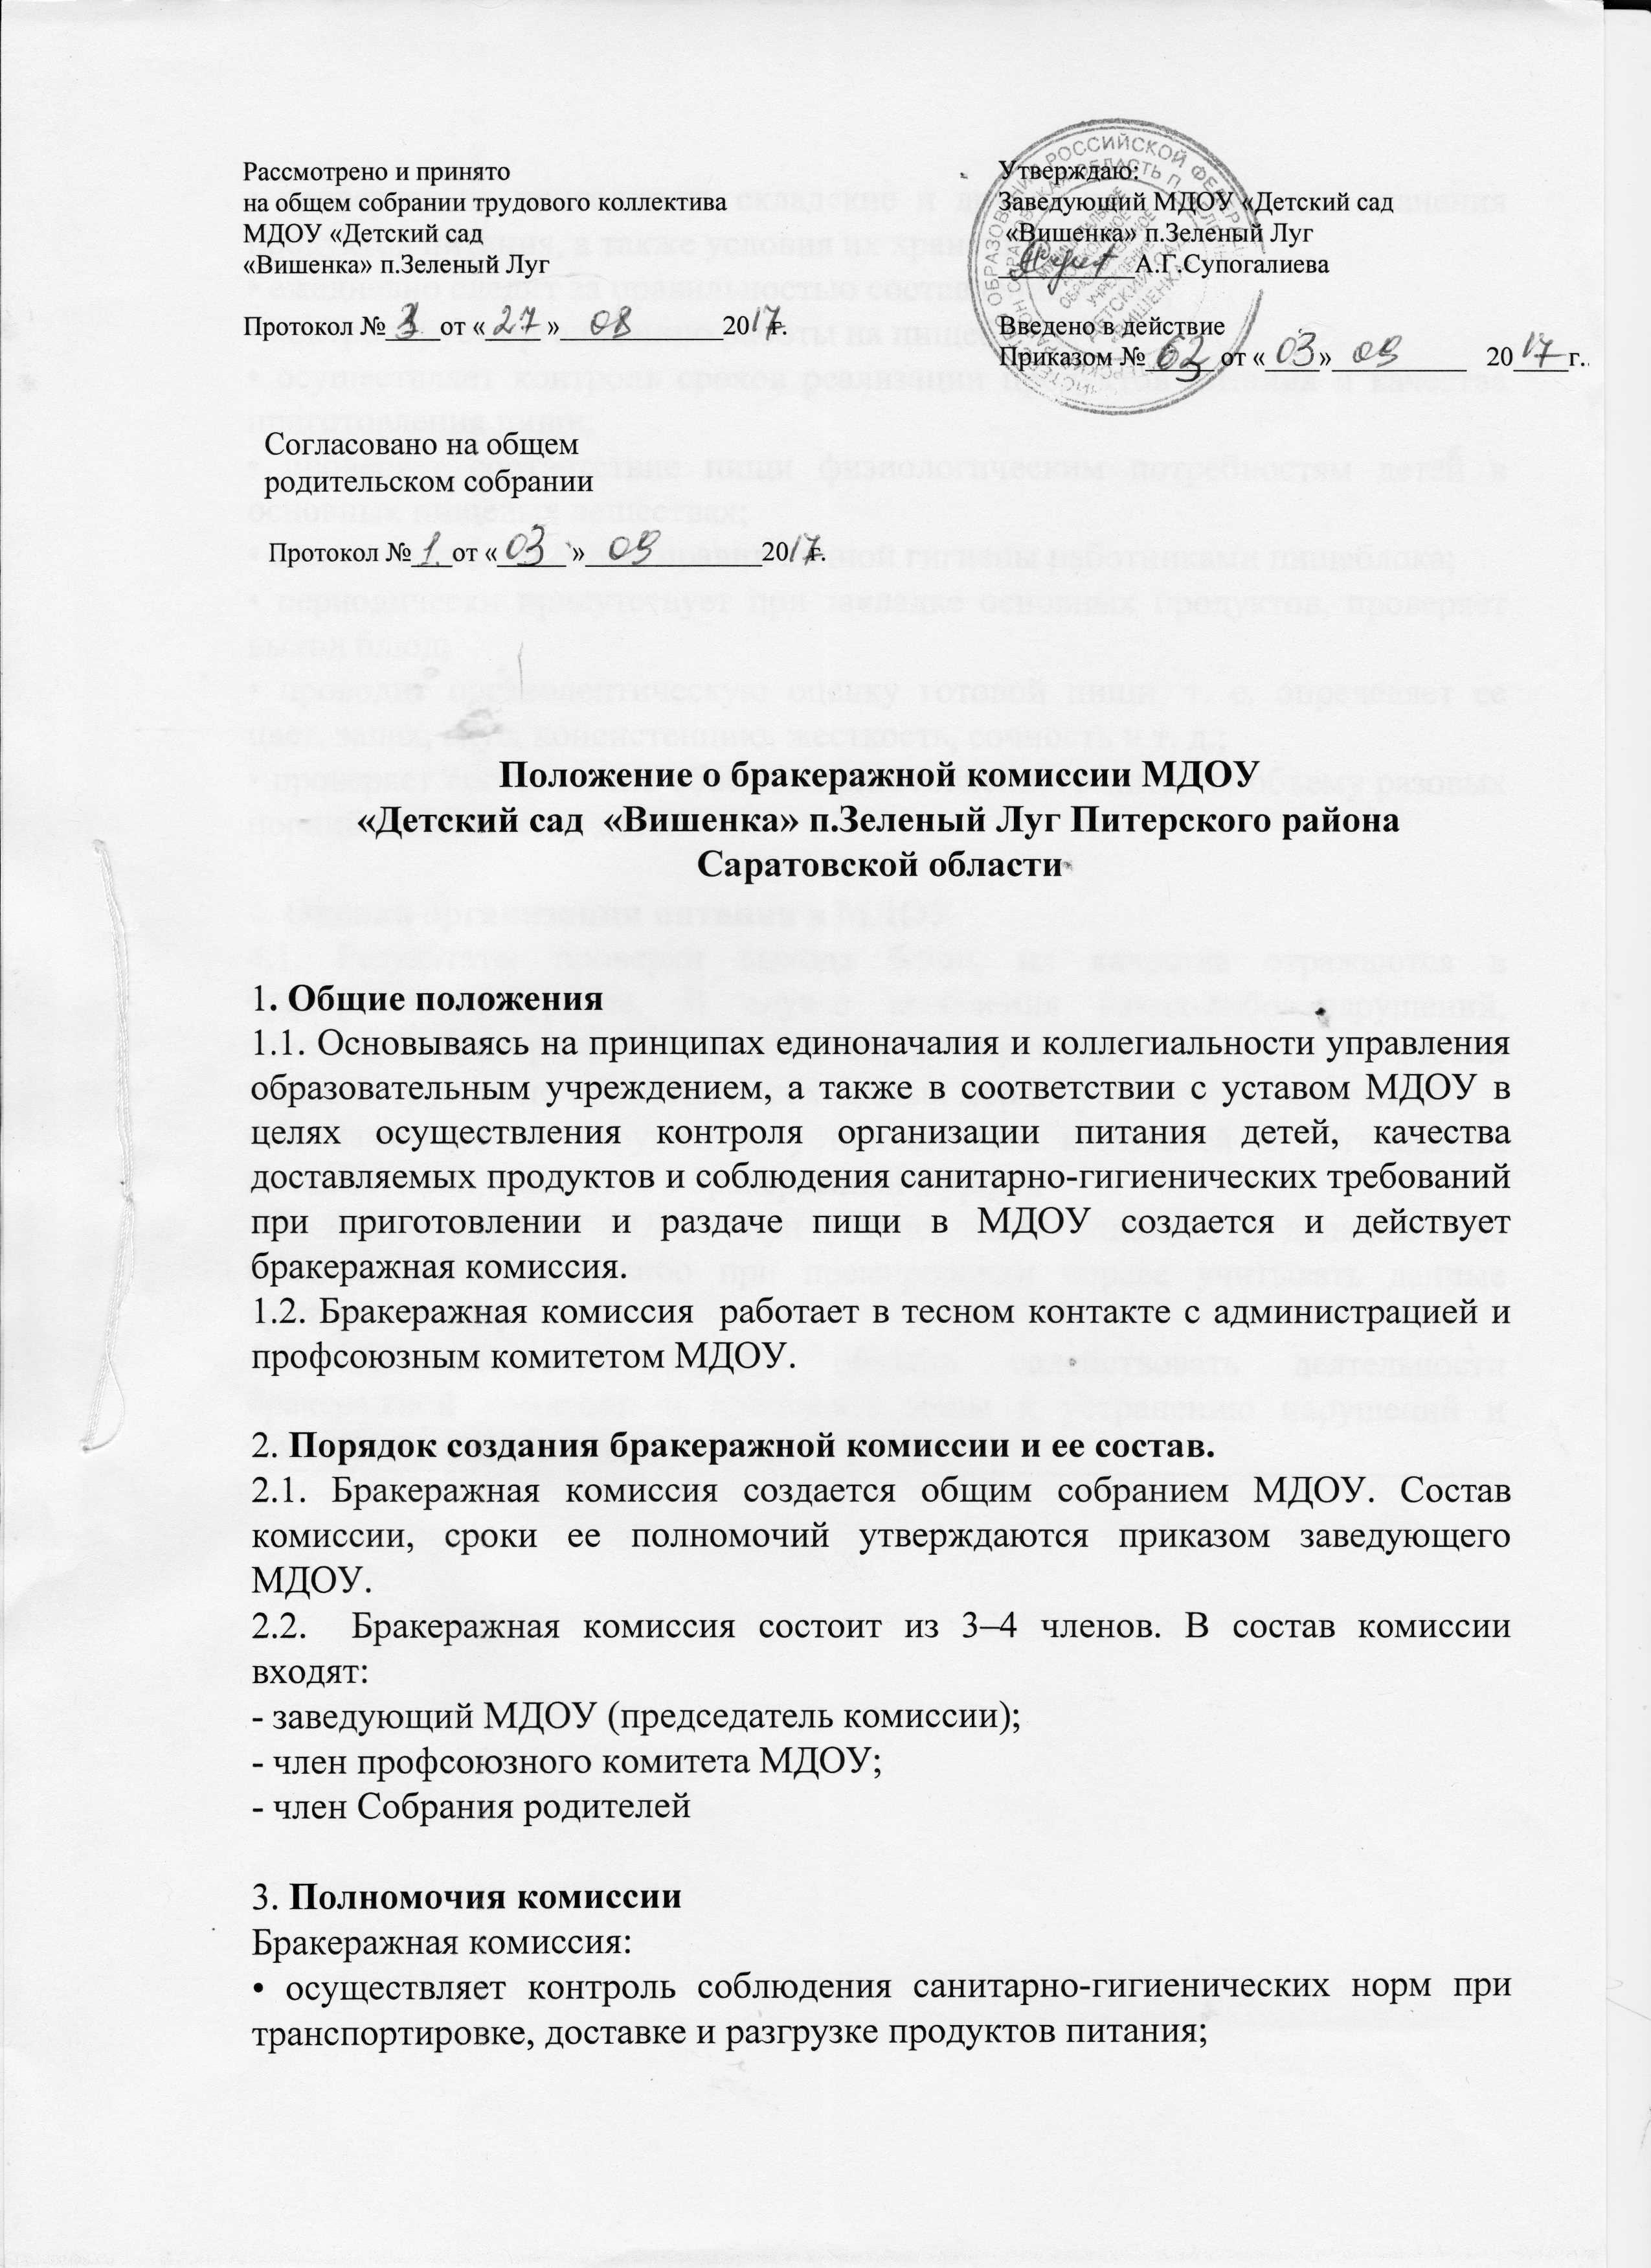

• проверяет на пригодность складские и другие помещения для хранения продуктов питания, а также условия их хранения;

• ежедневно следит за правильностью составления меню;

• контролирует организацию работы на пищеблоке;

• осуществляет контроль сроков реализации продуктов питания и качества приготовления пищи;

• проверяет соответствие пищи физиологическим потребностям детей в основных пищевых веществах;

• следит за соблюдением правил личной гигиены работниками пищеблока;

• периодически присутствует при закладке основных продуктов, проверяет выход блюд;

• проводит органолептическую оценку готовой пищи, т. е. определяет ее цвет, запах, вкус, консистенцию, жесткость, сочность и т. д.;

• проверяет соответствие объемов приготовленного питания объему разовых порций и количеству детей.

4. **Оценка организации питания в МДОУ**

4.1. Результаты проверки выхода блюд, их качества отражаются в бракеражном журнале. В случае выявления каких-либо нарушений, замечаний бракеражная комиссия вправе приостановить выдачу готовой пищи на группы до принятия необходимых мер по устранению замечаний.

4.2. Замечания и нарушения, установленные комиссией в организации питания детей, заносятся в бракеражный журнал.

4.3. Администрация МДОУ при установлении надбавок к должностным окладам работников либо при премировании вправе учитывать данные критерии оценки.

4.4. Администрация МДОУ обязана содействовать деятельности бракеражной комиссии и принимать меры к устранению нарушений и замечаний, выявленных комиссией.